Куришь спайс?  Потребляешь психотропы?  Это по-твоему модно? | 
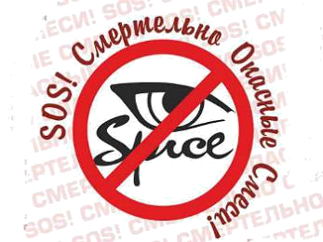
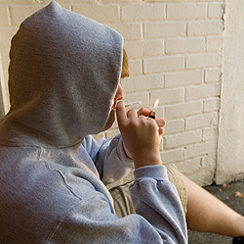


Химические реакции на «СПАЙС» или «МИКСЫ» приводят к разрушению головного мозга и необратимым процессам в центральной нервной системе, вплоть до шизофрении, уже после первой сигареты или употребления психотропа. Находящийся под действием наркотика превращается в «овощ», полностью теряет связь с реальностью, что также может привести к трагедии.
Курительные смеси и марки – это первый шаг к более тяжелым наркотикам.
Не убивай себя! Не теряй лучшие годы!

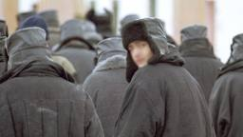
Статья 328 Уголовного кодекса: незаконные без цели сбыта изготовление, переработка, приобретение, хранение, перевозка или пересылка наркотических средств, психотропных веществ либо их прекурсоров или аналогов наказывается вплоть до лишения свободы на срок от 2 до 5 лет, те же действия, совершенные с целью сбыта или незаконный сбыт наркотиков, – на срок от 5 до 8 лет, на территории учреждения образования – от 8 до 13 лет.

МИЛИЦИЯ ОБЩЕСТВЕННОЙ БЕЗОПАСНОСТИ МВД РЕСПУБЛИКИ БЕЛАРУСЬ

